 | 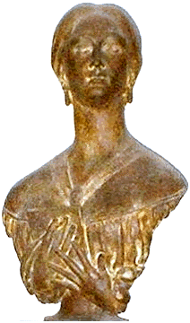 |  | 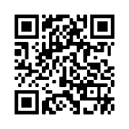

LICEO STATALE “G. TURRISI COLONNA”
Scienze Umane - Linguistico - Economico Sociale- Musicale e Coreutico

Circolare n. 253
Agli Studenti
Ai Genitori
Ai Docenti
Delle classi 3^ BES e 4^ BES

Catania, 11/03/2025

OGGETTO: “Giustizia e umanità – Liberi di scegliere”

Si comunica che in data 14 marzo le classi 3^ B LES e 4^ B LES si recheranno al Teatro Massimo “Vincenzo Bellini” per partecipare all’evento “Giustizia e umanità – Liberi di scegliere”, finalizzato alla divulgazione della cultura della legalità e della giustizia.
Docenti accompagnatori saranno le Professoresse Chiavaro, Gennaro (3^ B Les) e Faranda (4^ B Les).
Sarà inoltre presente la Dott.ssa Mangano Vanessa Ketty, quale AsaCom.
Gli studenti si recheranno autonomamente al Teatro Massimo alle ore 10.00 e alla fine dell’incontro, che si prevede intorno alle ore 13.30, faranno rientro a casa se non impegnati con altra attività pomeridiana.
Per tutta la durata dell’iniziativa da registrare come “Orientamento”, gli studenti saranno considerati “presenti fuori classe”.

La Dirigente Scolastica
Prof.ssa Emanuela Gutkowski Loffredo di Cassibile
Firma autografa sostituita a mezzo stampa ai sensi e per gli effetti dell’art. 3, c. 2 D.Lgs n. 39/93

